新建区财政局2019年度部门决算草案

目 录

第一部分 新建区财政局部门概况
一、部门主要职责
二、部门基本情况
第二部分 2019年度部门决算表
一、收入支出决算总表
二、收入决算表
三、支出决算表
四、财政拨款收入支出决算总表
五、一般公共预算财政拨款支出决算表
六、一般公共预算财政拨款基本支出决算表
七、一般公共预算财政拨款“三公”经费支出决算
表
八、政府性基金预算财政拨款收入支出决算表
九、国有资产占用情况表
第三部分 2019年度部门决算情况说明
一、收入决算情况说明
二、支出决算情况说明
三、财政拨款支出决算情况说明
四、一般公共预算财政拨款基本支出决算情况说明
五、一般公共预算财政拨款“三公”经费支出决算
情况说明
六、机关运行经费支出情况说明
七、政府采购支出情况说明
八、预算绩效情况说明
第四部分 名词解释

第一部分 新建区财政局部门概况

一、部门主要职能
贯彻执行国家财政、税收、宏观经济等各项方针政策，拟定全县财政、财务、会计管理及行政事业单位国有资产管理的规范性文件，编制年度区本级预决算草案并组织执行。负责政府非税收入管理，负责政府性基金管理及预算编制，管理财政票据。推行区级财政国库集中收付制度并进行监督管理，负责管理全区的会计工作，监督和规范会计行为，承办区人民政府交办的其他事项。
二、部门基本情况
纳入本套部门决算汇编范围的单位共1个。
本部门2019年年末编制人数122人，其中行政编制 18人，事业编制104人；年末实有人数138人，其中在职人员138人，离休人员 人，退休人员69人；年末学生人数 人。

第二部分 2019年度部门决算表

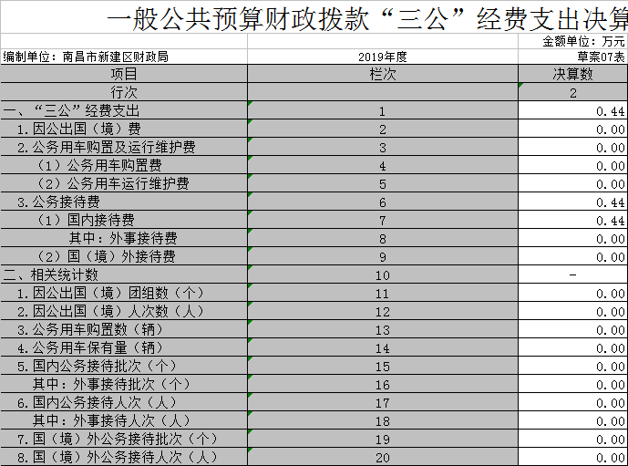

第三部分 2019年度部门决算情况说明

一、收入决算情况说明
本部门2019年度收入总计4507.96万元，其中年初结转和结余 万元，较2018年减少322.92万元，下降6%；本年收入合计4507.96万元，较2018年减少322.92万元，下降6 %，主要原因是：调整工资标准及财政所退休人员上划。
本年收入的具体构成为：财政拨款收入4507.96万元，占 100%；事业收入 万元，占 %；经营收入 万元，占 %；其他收入 万元，占 %。
二、支出决算情况说明
本部门2019年度支出总计4507.96万元，其中本年支出合计4507.96万元，较2018年减少322.92万元，下降6 %，主要原因是：调整工资标准及财政所退休人员上划；年末结转和结余 万元，较2018年增加（减少） 万元，增长（下降） %，主要原因是：……。
本年支出的具体构成为：基本支出4507.96万元，占100 %；项目支出 万元，占 %；经营支出 万元，占 %；其他支出（对附属单位补助支出、上缴上级支出） 万元，占 %。
三、财政拨款支出决算情况说明
本部门2019年度财政拨款本年支出年初预算数为2089.04万元，决算数为4507.96万元，完成年初预算的215%。其中：
（一）一般公共服务支出年初预算数为1695.72万元，决算数为4104.65万元，完成年初预算的242%，主要原因是：调整工资标准及财政所退休人员上划。
（二）社会保障和就业支出年初预算数为176.98万元，决算数为186.97万元，完成年初预算的10.56%，主要原因是：养老保险支出。
（三）卫生健康支出年初预算数为113.4万元，决算数为113.4万元，完成年初预算的100%。主要原因是：医疗保险支出
（四）住房保障支出年初预算数为102.94万元，决算数为102.94万元，完成年初预算的100%。主要原因是：住房公积金支出。
四、一般公共预算财政拨款基本支出决算情况说明
本部门2019年度一般公共预算财政拨款基本支出4507.96万元，其中：
（一）工资福利支出3544.51万元，较2018年减少664.27万元，下降15%，主要原因是：人员增减变化。
（二）商品和服务支出593.13万元，较2018年增加185.19万元，增长31 %，主要原因是：办公设备维修与购置。
（三）对个人和家庭补助234.91万元，较2018年增加127.14万元，增长54 %，主要原因是：退休人员增加。
（四）资本性支出135.41万元，较2018年增加29.02万元，增长21 %，主要原因是：办公楼改造。
五、一般公共预算财政拨款“三公”经费支出决算情况说明
本部门2019年度一般公共预算财政拨款“三公”经费支出年初预算数为50万元，决算数为0.4万元，完成预算的0.008%，决算数较2018年减少0.4 万元，减少50 %，其中：
（一）因公出国（境）支出年初预算数为 万元，决算数为 万元，完成预算的 %，决算数较2018年增加（减少） 万元，增长（下降） %。主要原因是：……。
（二）公务接待费支出年初预算数为50万元，决算数为0.4 万元，完成预算的0.008%，决算数较2018年减少0.4 万元，减少50%。主要原因是：严格控制公务接待费。
（三）公务用车购置及运行维护费支出 万元，其中公务用车购置年初预算数为 万元，决算数为 万元，完成预算的 %，决算数较2018年增加（减少） 万元，增长（下降） %。主要原因是：……；公务用车运行维护费支出年初预算数为 万元，决算数为 万元，完成预算的 %，决算数较2017年增加（减少） 万元，增长（下降） %。主要原因是：……。
六、机关运行经费支出情况说明
本部门2019年度机关运行经费支出728.54万元（与部门决算中行政单位和参照公务员法管理事业单位一般公共预算财政拨款基本支出中公用经费保持一致），较2018年增加214.22万元，增长29%，主要原因是：办公设备维修与购置及办公楼改造。
七、政府采购支出情况说明
本部门2019年度政府采购支出总额56.09万元，其中：政府采购货物支出56.09万元、政府采购工程支出 万元、政府采购服务支出 万元。授予中小企业合同金额 万元，占政府采购支出总额的 %，其中：授予小微企业合同金额 万元，占政府采购支出总额的 %。
八、预算绩效情况说明
（一）绩效管理工作开展情况。
根据预算绩效管理要求，我部门组织对2019年度一般公共预算项目支出全面开展绩效自评，其中，一级项目 个，二级项目
个，共涉及资金 万元，占一般公共预算项目支出总额的 %。组织对2019年度XXX、XXX等 个政府性基金预算项目支出开展绩效自评，共涉及资金 万元，占政府性基金预算项目支出总额的 %。
共组织对“XXX”、“XXX”等 个项目进行了重点绩效评价，涉及一般公共预算支出 万元，政府性基金预算支出 万元。其中，对“XXX”、“XXX”等项目分别委托“XXX”、“XXX”等第三方机构开展绩效评价。从评价情况来看，……（请对预算绩效评价情况进行简单说明）。
组织对“XXX”、“XXX”等 个部门（单位）开展整体支出绩效评价试点，涉及一般公共预算支出 万元，政府性基金预算支出 万元。其中，对“XXX”、“XXX”等部门（单位）整体支出分别委托“XXX”、“XXX”等第三方机构开展绩效评价。从评价情况来看，……（请对整体支出绩效评价情况进行简单说明）。
（二）部门决算中项目绩效自评结果（选择1至2个项目）。
我部门今年在省级部门决算中反映XXX及XXX项目绩效自评结果。
XXX项目绩效自评综述：根据年初设定的绩效目标，XXX 项目绩效自评得分为 分。项目全年预算数为 万元，执行数为
万元，完成预算的 %。主要产出和效果：一是……；二是……。发现的问题及原因：一是……；二是……。下一步改进措施：一是……；二是……。
XXX项目绩效自评综述：……。
在公开项目绩效自评综述的同时，需公开《项目支出绩效自评表》。

第四部分 名词解释

行政运行：反映本单位的基本支出。一般行政管理事务：反映行政单位未单独设置项级科目的其他支出。其他财政事务管理支出：反映除上述项目以外其他财政事务方面的支出。未归口管理的行政单位离退休：反映未实行归口管理的行政单位开支的离退休支出。机关事业单位基本养老保险缴费支出：反映机关事业单位实施养老保险制度由单位缴纳的基本养老保险支出。财政对工伤保险基金的补助：反映财政对工伤保险基金的补助支出。行政单位医疗：反映财政部门集中安排的行政单位基本医疗保险缴费经费，未参加医疗保险的行政单位的公费医疗经费，按国家规定享受离休人员、红军老战士待遇的医疗经费。事业单位医疗：反映财政部门集中安排的事业单位基本医疗保险缴费经费，未参加医疗保险的事业单位的公费医疗经费，按国家规定享受离休人员待遇的医疗经费。其他农林水支出：反映除上述项目以外其他用于农林方面的支出。其他国土资源事务支出：反映除上述项目以外其他用于国土资源事务方面的支出。住房公积金：反映行政事业单位按人力资源和社会保障部门、财政部规定的基本工资和津贴补贴以及规定比例为职工缴纳的住房公积金。其他支出：反映不能划分到上述功能科目的其他政府支出。

